绝密★启用并使用完毕前
2010年普通高等学校招生全国统一考试（山东卷）
文 科 数 学
本试卷分第I卷和第II卷两部分，共4页。满分150分。考试用时120分钟。考试结束后，将本试卷和答题卡一并交回。
注意事项：
1．答卷前，考生务必用0.5毫米黑色墨水签字笔将自己的姓名、座号、准考证号、县区和科类填写在答题卡和试卷规定的位置上。
2．第I卷每小题选出答案后，用2B铅笔把答题卡上对应题目的答案标号涂黑；如需改动，用橡皮擦干净后，再选涂其他答案标号。
3．第II卷必须用0.5毫米黑色签字笔作答，答案必须写在答题卡各题目指定区域内的位置，不能写在试卷上；如需改动，先划掉原来的答案，然后再写上新的答案；不能使用涂改液、胶带纸、修正带。不按以上要求作答的答案无效。
4．填空题请直接填写答案，解答题应写出文字说明、证明过程或演算步骤。

参考公式：
锥体的体积公式：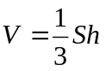。其中S是锥体的底面积，是锥体的高。
如果事伯A、B互斥，那么P（A+B）=P（A）+P（B）；
如果事件A、B独立，那么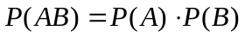
第Ⅰ卷（共60分）

一、选择题：本大题共12小题，每小题5分，共60分。在每小题给出的四个选项中，只有一项是符合题目要求的。
1．已知全集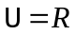，集合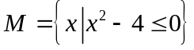 ，则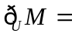
（A）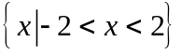 （B）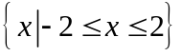
（C）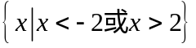 （D） 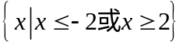
（2） 已知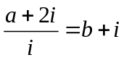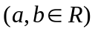，其中为虚数单位，则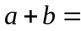
（A）-1 （B）1 （C）2 （D）3

（3） 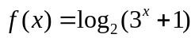的值域为
（A） （B）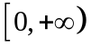 （C）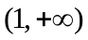 （D）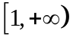
（4）在空间，下列命题正确的是
（A）平行直线的平行投影重合 （B）平行于同一直线的两个平面
（C）垂直于同一平面的两个平面平行 （D）垂直于同一平面的两个平面平行
（5）设为定义在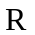上的函数。当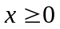时，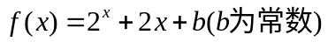，则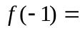
（A） -3 （B） -1 （C） 1 （D） 3
（6）在某项体育比赛中一位同学被评委所打出的分数如下：
90 89 90 95 93 94 93
去掉一个最高分和一个最低分后，所剩数据的平均分值为和方差分别为
（A） 92，2 （B） 92 ，2．8
（C） 93，2 （D）93，2．8
（7）设是首项大于零的等比数列，则“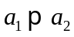”是“数列是递增数列”的
（A）充分而不必要条件 （B）必要而不充分条件
（C）充分而不必要条件 （D）既不充分也不必要条件
（8）已知某生产厂家的年利润（单位：万元）与年产量（单位：万件）的函数关系式为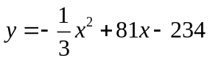，则使该生产厂家获取最大年利润的年产量为
（A）13万件 （B）11万件 （C）9万件 （D）7万件
（9）已知抛物线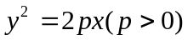，过其焦点且斜率为1的直线交抛物线于两点，若线段的中点的纵坐标为2，则该抛物线的标准方程为
（A） （B）
（C） （D）
（10）观察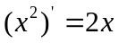，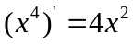,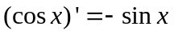，由归纳推理可得：若定义在上的函数满足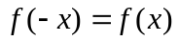，记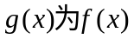的导函数，则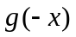
（A） （B）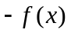 （C） （D）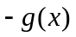
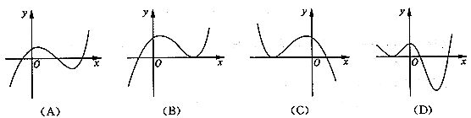
（11）函数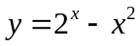的图像大致是

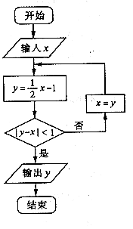
（12）定义平面向量之间的一种运算“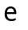”如下：对任意的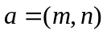，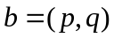，令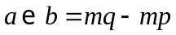．下面说法错误的是
（A）若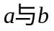共线，则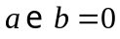
（B）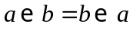
（C）对任意的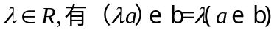
（D）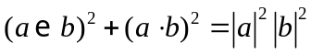

第Ⅱ卷（共90分）

二、填空题：本大题共4小题，每小题4分，共16分
（13）执行右图所示流程框图，若输入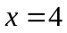，则输出的值为____________________．
（14） 已知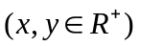，且满足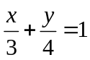，则的最大值为____________________．
（15）在中，角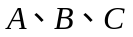所对的边分别为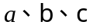．若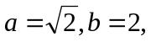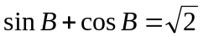,，则角的大小为____________________．
（16）已知圆过点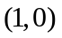，且圆心在轴的正半轴上，直线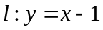被该圆所截得的弦长为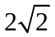，则圆的标准方程为____________
三、解答题：本题共6小题，共74分 。
（17）（本小题满分12分）
已知函数的最小正周期为．
（Ⅰ）求的值．
（Ⅱ）将函数的图像上各点的横坐标缩短到原来的，纵坐标不变，得到函数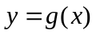的图像，求函数在区间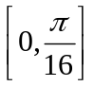上的最小值。

（18）（本小题满分12分）
已知等差数列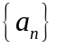满足：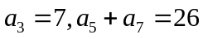．的前 项和为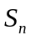。
（Ⅰ）求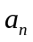及；
（Ⅱ）令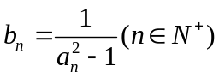，求数列的前项和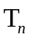．

（19）（本小题满分12分）
一个袋中装有四个形状大小完全相同的球，球的编号分别为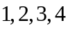，
（Ⅰ）从袋中随机取出两个球，求取出的球的编号之和不大于的概率；
（Ⅱ）先从袋中随机取一个球，该球的编号为，将球放回袋中，然后再从袋中随机取一个球，该球的编号为，求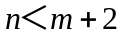的概率。

（20）（本小题满分12分）
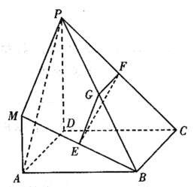
在如图所示的几何体中，四边形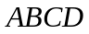是正方形，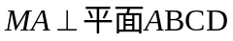,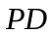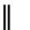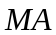,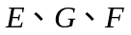分别为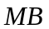、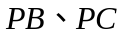的中点，且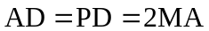．
（Ⅰ）求证：平面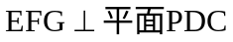;
（Ⅱ）求三棱锥．

（21）（本小题满分12分）
已知函数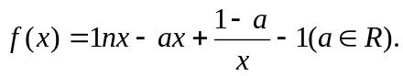
（Ⅰ）当
（Ⅱ）当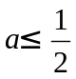时，讨论的单调性．

（22）（本小题满分14分）
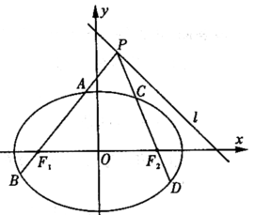
如图，已知椭圆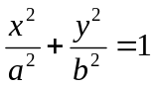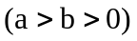过点（1，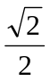），离心率为 ，左右焦点分别为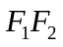．点为直线：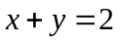上且不在轴上的任意一点，直线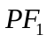和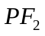与椭圆的交点分别为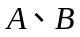和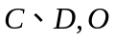为坐标原点．
（Ⅰ） 求椭圆的标准方程；
（Ⅱ）设直线、斜率分别为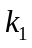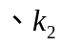．
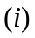证明：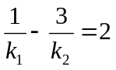
（ⅱ）问直线上是否存在一点，
使直线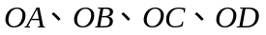的斜率
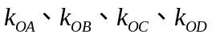满足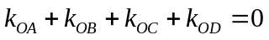？若存在，求出所有满足条件的点的坐标；若不存在，说明理由．

